Rammeaftale for maaltidshaandbog.dk og minmaaltidshaandbog.dk
Maaltidshaandbog.dk og minmaaltidshaandbog.dk er online opslagsværker om mad, måltider og ernæring i forhold til ældre mennesker.
Maaltidshaandbog.dk: er målrettet plejepersonale, der har med ældre at gøre
Minmaaltidshåndbog.dk: er målrettet ældre, hjemmeboende borgere.
Odense kommune ejer de to håndbøger, som de fik udviklet til eget brug i 2016. Det er således også Odense, der indtil andet aftales, er ansvarlig for, at bøgerne holdes opdateret fagligt. Samtidig er det også Odense, der som eneste kommune har adgang til at redigerer i hele bogen.
Bøgerne, der er udviklet af konsulenterne Helge Hundahl og Caroline Boutrup, kan tilgås fra PC, tablet og smartphone. Begge sider lever op til gældende krav om tilgængelighed.
Få jeres egen version
I 2020 blev håndbøgerne udbygget og dele af dem blev versioneret, så flere kommuner/interessentfællesskaber nu bruger dem og har mulighed for at tilføje deres eget indhold. Odense Kommune er stadig ejere af begge sites.
En fælles portal: Maaltidshåndbogen.dk og minmaaltidshaandbog.dk er portaler, hvor besøgende fra forsiden vælger, hvilken kommunes indhold, vedkommende vil se. Herefter har den besøgende mulighed for at læse alt grundindholdet i måltidshåndbøgerne plus det indhold, der ligger under den valgte kommune/interessentfællesskab.
Bøgernes indhold
Grundindholdet: Alle sider er bygget op med en tekstdel i midten (evt, fordelt ud på flere faner) og en kolonne (sidebar) til højre. Indholdet i midten i alt grundindholdet er universel og følger gældende officielle anbefalinger og vejledninger. Det er Odense, der har mulighed for at redigere i denne grundtekst. Har andre kommuner idéer til eller ønsker om ændringer i grundteksten, skal de henvende sig til Odenses kontaktperson. Indholdet i sidebarren har den enkelte kommune/interessentfællesskab mulighed for at redigere i efter behov. Så her kan lokale tilbud, kontaktoplysninger eller lignende sættes ind.
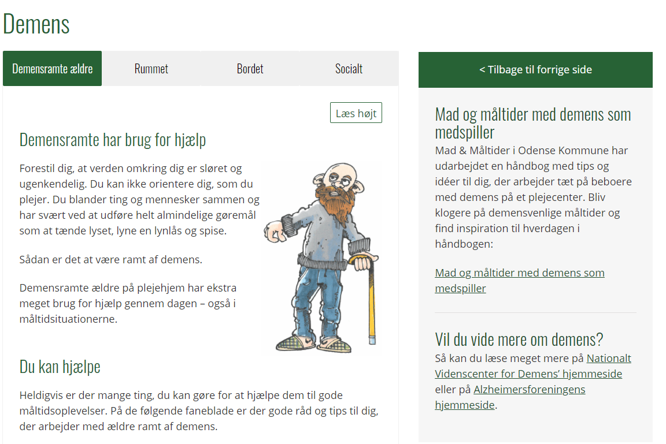
Kommunalt specifikke sider: Hver kommune/interessentfællesskab har en sektion, der er deres. Den tilgår besøgende fra forsiden ved at klikke på kommunens boks. Så får de adgang til en side med op til seks bokse, hvorfra man kan klikke sig rundt på kommunens sider.
Nogle kommuner/interessentfællesskaber lægger meget indhold op og lader de online håndbøger erstattet tidligere fysiske håndbøger. Andre lægger ikke så meget eget indhold op, men henviser i stedet til de mange sider i grundindholdet.
Hver kommune kan selv lægge indhold op. De vil få en grundig vejledning. Ønsker de yderligere hjælp til dette, kan de tilkøbe sig hjælp af konsulenterne til dette arbejde.
Yderligere indhold til interesse for alle: Har en kommune idéer til sider og indhold, som ikke er kommunalt specifikke, men som kunne være til interesse for alle, skal det besluttes i udviklingsgruppen (se nedenfor), om siderne kan få plads i grundindholdet.
Bliv en del af et fællesskab
Når man som kommune/interessentfællesskab siger ja til at få en egen version af de to måltidshåndbøger, vil man også forpligtige sig til at deltage i en udviklingsgruppe for de kommuner, der anvender sitet. Målet er, at udviklingsgruppen kan udvikle nyt fælles materiale til sitet. Odense kommune er formand for udviklingsgruppen. Der afholdes ca. 4 møder årligt – evt. som onlinemøder. Udover de deltagende kommuner deltager Caroline og/eller Helge også på disse møder.

Økonomi
Oprettelse:
Når en ny kommune gerne vil være med i Måltidshåndbøgerne, er der en række opgaver, der skal udføres af de to tilknyttede konsulenter. Først er der en teknisk del, hvor blandt andet kommunens eget område bliver oprettet, og herefter arbejde med kommunens indhold, og med undervisning af medarbejdere, så de lærer at bruge håndbogen og tilføje / ændre indhold mv. Den proces tager fra start til slut ca. 4 uger, alt efter om man ønsker at få oprettet begge håndbøger samtidig.
Pris for opstart og oprettelse er i alt 40.000 kr. ex. moms, som går til de to konsulenter.
I prisen indgår:
- Oprettelse af egen kommunes version af begge håndbøger
- Login til portalen for administration af egne sider og indhold
- Undervisning og support i redigering og opsætning af eget indhold
- Eget logo tegnet af håndbøgernes illustrator
- En plads i udviklingsgruppen
Drift og udvikling:
Ud over selve oprettelsen, er der også nogle løbende omkostninger i forbindelse med at være en del af måltidshåndbøgernes netværk. Det handler om en udviklingspulje, og om håndbogens generelle tekniske vedligehold og drift.
Til udviklingspuljen betales 7.500 kr. ex. moms. årligt.
Penge bruges til at udvikle håndbogen både teknisk og indholdsmæssigt. På de fælles møder i udviklingsgruppen aftales det, hvad pengene skal bruges til.
Til teknisk vedligehold og drift betales 6.000 kr. ex. moms. årligt.
Pengene går her til blandt andet til drift, backup og overvågning af hjemmesiderne, samt til håndbogsrelateret support af kommunernes brugere ifm. brug af håndbøgerne.
Indbetalte penge refunderes ikke ved udmeldelse af måltidshåndbogsnetværket.
Kontakt
Er du interesseret eller har spørgsmål, så kontakt endelig én af konsulenterne:
Helge Hundahl: 2325 0134 / hhundahl@gmail.com eller Caroline Boutrup: 4076 8613 / caroline.boutrup@live.dk

